Das Kinder Menü

- Montag
- Das Fruhstuck – Joghurt mit Müsli oder Obst
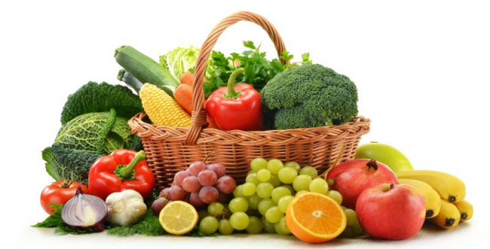
- Das Pausenbrot – Strudel mit Äpfeln
- Das Mittagessen
  - Suppen – Kartoffelsuppe mit Brot
- Das Abendbrot – Hamburger mit Pomes frites
- Dienstag
- Das Fruhstuck – Palatschinke mit Schkolade
- Das Pausenbrot – Pflaume
- Das Mittagessen
  - Suppen – Nudelsuppe
- Das Abendbrot – Brot mit Shinken und Käse
- Mittwoch
  - Das Fruhstuck – Gemüse mit Brötechn und frisch Käse
  - Das Pausenbrot – Torte
  - Das Mittagessen
    - Suppen – Knoblauchsuppe mit Brot
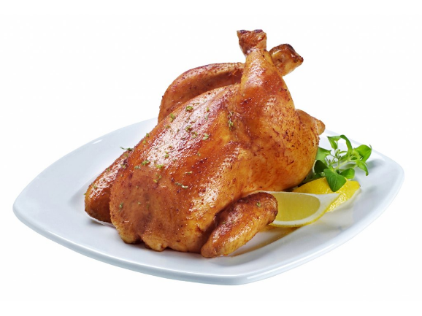
  - Das Abendbrot – Kartoffelknödle mit Schweinefleisch
- Donnerstag
- Das Fruhstuck – Apfelkuchen
- Das Pausenbrot – Gemüse mit Brot
- Das Mittagessen
  - Suppen – Krautsuppe mit Wurst
- Das Abendbrot – Spaghetti
- Freitag
- Das Fruhstuck – Joghurt mit Marmelade
- Das Pausenbrot – Apfel
- Das Mittagessen
  - Suppen – Tomatensuppe
- Das Abendbrot – Schnitzel mit Kartoffeln
- Samstag
- Das Fruhstuck – Schokoladentorte
- Das Pausenbrot – Toast mit Shinken und Käse
- Das Mittagessen
  - Suppen – Erbensuppe mit Brot
- Das Abendbrot – Hähnchen mit Reis

- Sonntag
- Das Fruhstuck – Ommelett mit Brötchen und Butter
- Das Pausenbrot – Banane
- Das Mittagessen
  - Suppen – Fischsuppe
- Das Abendbrot – Gemüsesalat

